**第五编·第十八章·完成审计工作**

**考点和典题**

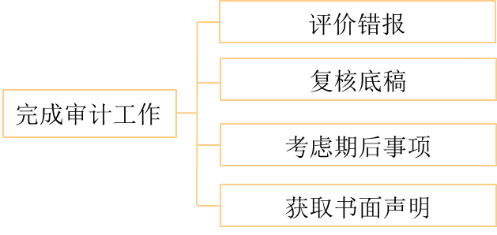

**第三节　书面声明**

一、书面声明的基本概念**（※）**

二、书面声明的类型和内容**（※）**

三、书面声明的日期和涵盖的期间**（※※）**

四、对特殊情形的处理**（※）**

**一、书面声明的基本概念**

1.概念

（1）指管理层向注册会计师提供的书面陈述，用以**确认**某些事项或**支持**其他审计证据。

（2）书面声明**不包括**财务报表及其认定，以及支持性账簿和相关记录。

2.性质**【单选题/简答题高频考点】**

（1）书面声明是注册会计师在财务报表审计中需要获取的**必要信息**，是审计证据的**重要来源**；

（2）如管理层修改书面声明的内容或不提供注册会计师要求的书面声明，可能使注册会计师**警觉**存在重大问题的可能性；

（3）尽管书面声明提供必要的审计证据，但其本身**并不为**所涉及的任何事项提供**充分、适当**的审计证据；

（4）管理层已提供可靠书面声明的事实，**并不影响**注册会计师就管理层责任履行情况或具体认定获取的其他审计证据的性质和范围。

3.形式

书面声明应当以声明书的形式致送注册会计师。

4.类型

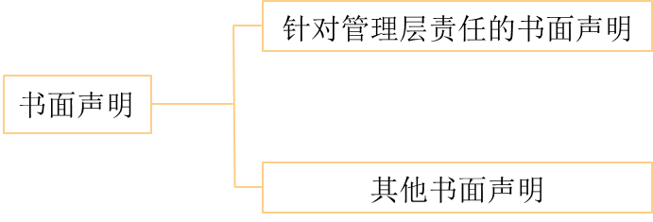

**真题和模拟题精讲**

**单项选择题【2011年真题】**

下列书面文件中，注册会计师认为可以作为书面声明的是（　　）。

A.董事会会议纪要

B.财务报表副本

C.注册会计师列示管理层责任并经被审计单位管理层确认的信函

D.内部法律顾问出具的法律意见书

[答案]C

[点评]书面声明指管理层向注册会计师提供的书面陈述，用以确认某些事项或支持其他审计证据；不包括财务报表及其认定，以及支持性账簿和相关记录。

**单项选择题【2017年真题】**

下列有关管理层书面声明的作用的说法中，错误的是（　　）。

A.书面声明为财务报表审计提供了必要的审计证据

B.管理层已提供可靠书面声明的事实，可能影响注册会计师就具体认定获取的审计证据的性质和范围

C.书面声明可以促使管理层更加认真地考虑声明所涉及的事项

D.书面声明本身不为所涉及的任何事项提供充分、适当的审计证据

[答案]B

[点评]选项B错误，管理层已提供可靠书面声明的事实，并不影响注册会计师就管理层责任履行情况或具体认定获取的其他审计证据的性质和范围。

**单项选择题【2011年真题】**

下列有关书面声明作用的说法中，注册会计师认为正确的是（　　）。

A.如果注册会计师不能获取充分、适当的审计证据，可获取书面声明作为审计意见的基础

B.如果被审计单位管理层已就某事项提供书面声明，可在一定程度上减轻注册会计师的责任

C.书面声明提供的审计证据需要其他审计证据予以佐证

D.书面声明提供的审计证据可减少注册会计师应当获取的其他审计证据

[答案]C

[点评]选项A中，尽管书面声明提供必要的审计证据，但其本身并不为所涉及的任何事项提供充分、适当的审计证据；选项B中，如被审计单位管理层就某事项提供书面声明，并不减轻注册会计师对财务报表审计的责任；选项D中，管理层已提供可靠书面声明的事实，并不影响注册会计师就管理层责任履行情况或具体认定获取的其他审计证据的性质和范围。

**二、书面声明的类型和内容**

（一）针对管理层责任的书面声明（基本书面声明）

1.对注册会计师的要求

（1）针对财务报表的编制、提供信息和交易的完整性，注册会计师**应当要求**提供书面声明；

（2）如果**未从**管理层获取其确认已履行责任的书面声明，注册会计师在审计过程中获取的有关管理层已履行这些责任的其他审计证据是**不充分的**。

2.内容**【多选题高频考点】**

针对管理层责任的书面声明，其内容**包括但不限于**与财务报表相关的声明**（5项）**和与提供信息相关的声明**（7项）**：

|  |  |
| --- | --- |
|  | **书面声明内容[理解][眼熟][大熔炉]** |
| 财务报表 | （1）我们已履行审计业务约定书中提及的**责任**，即根据企业会计准则的规定编制财务报表，并对财务报表进行**公允反映[链接第2章/审计前提条件]**  （2）在作出**会计估计**时使用的**重大假设**是合理的**[链接第17章/审计会计估计]**  （3）已按照企业会计准则的规定对**关联方关系及其交易**作出了恰当的会计处理和披露；**[链接第17章/关联方审计]**  （4）根椐企业会计准则的规定，所有需要调整或披露的资产负债表**日后事项**都已得到调整或披露**[链接第18章/期后事项]**  （5）**未更正错报**，无论是单独还是汇总起来，对财务报表整体的影响均不重大。未更正错报汇总表附在本声明书后**[链接第18章/评价未更正错报]** |

|  |  |
| --- | --- |
|  | **书面声明内容[理解][眼熟][大熔炉]** |
| 提供的信息 | （1）我们已向你们提供下列**工作条件**：**[链接第2章/审计前提条件]**  a）允许接触我们注意到的、与财务报表编制相关的**所有信息**  b）提供你们基于审计目的要求我们提供的**其他信息**  c）允许在获取审计证据时不受限制地接触你们认为必要的本公司内部人员和其他**相关人员**  （2）所有交易**均已记录**并反映在财务报表中；**[链接第四编/完整性]**  （3）我们已向你们披露了我们注意到的关联方的名称和特征、所有**关联方关系及其交易**。**[链接第17章/关联方审计]**  （4）我们已向你们披露了由于舞弊可能导致的财务报表重大错报风险的**评估结果**  （5）我们已向你们披露了我们注意到的、可能影响本公司的与**舞弊或舞弊嫌疑**相关的所有信息  （6）我们已向你们披露了从现任和前任员工、分析师、监管机构等方面获知的、影响财务报表的**舞弊指控或舞弊嫌疑**的所有信息**[链接第13章/对舞弊的考虑]**  （7）我们已向你们披露了所有已知的、在编制财务报表时应当考虑其影响的违反或涉嫌**违反法律法规**的行为**[链接第13章/对法律法规的考虑]** |

**真题和模拟题精讲**

**多项选择题【2013年真题】**

下列各项中，注册会计师应当要求被审计单位管理层提供书面声明的有（　　）。

A.管理层是否认为在作出会计估计时使用的重大假设是合理的

B.管理层是否已向注册会计师披露了从现任和前任员工、分析师、监管机构等方面获知的、影响财务报表的舞弊指控或舞弊嫌疑

C.管理层是否已向注册会计师披露了所有知悉的且在编制财务报表时应当考虑其影响的违反法律法规行为或怀疑存在的违反法律法规行为

D.管理层是否认为未更正错报单独或汇总起来对财务报表整体的影响不重大

[答案]ABCD

**多项选择题【2012年真题】**

下列各项中，应当列入书面声明的有（　　）。

A.管理层认为，未更正错报单独或汇总起来对财务报表整体的影响不重大

B.被审计单位已向注册会计师披露了管理层注意到的、可能影响被审计单位的与舞弊或舞弊嫌疑相关的所有信息

C.所有交易均已记录并反映在财务报表中

D.被审计单位将及时足额支付审计费用

[答案]ABC

[点评]选项D中，书面声明是指管理层向注册会计师提供的书面陈述，用以确认某些事项或支持其他审计证据。审计费用的支付保证不属于书面声明的内容。

**多项选择题【2012年真题】**

在适用的财务报告编制基础对关联方作出规定的情况下，下列各项中，应当包含在被审计单位管理层和治理层（如适用）书面声明中的有（　　）。

A.已向注册会计师披露了全部已知的关联方名称和特征

B.已向注册会计师披露了全部已知的关联方关系及其交易

C.已按照适用的财务报告编制基础的规定，对关联方关系和交易进行了恰当的会计处理

D.已按照适用的财务报告编制基础的规定，对关联方关系和交易进行了恰当的披露

[答案]ABCD

（二）其他书面声明

1.对注册会计师的要求

（1）如注册会计师认为**有必要**获取一项或多项其他书面声明，以支持与财务报表或者一项或多项具体认定相关的其他审计证据，应当要求管理层提供这些书面声明。

（2）其他书面声明可能是对基本书面声明的**补充**，但**不构成**其组成部分。

2.内容

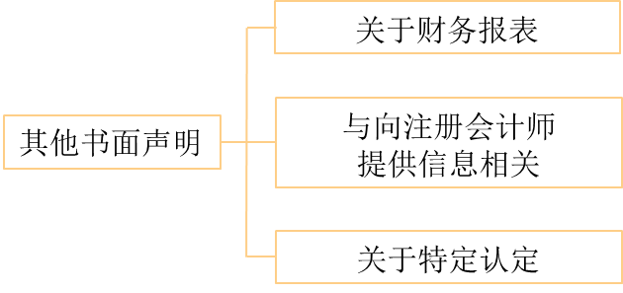

|  |  |
| --- | --- |
|  | **内容[理解][眼熟]** |
| 关于  财务报表 | （1）会计政策的**选择和运用**是否适当  （2）是否按照适用的财务报告编制基础对下列事项进行了**确认、计量、列报或披露**：  a）可能影响资产和负债账面价值或分类的计划或意图  b）负债（包括实际负债和或有负债）  c）资产的所有权或控制权，资产的留置权或其他物权，用于担保的抵押资产  d）可能影响财务报表的法律法规及合同（包括违反法律法规及合同的行为） |
| 与向注册会计师提供信息有关 | 注册会计师可能认为有必要要求管理层提供书面声明，确认其已将注意到的所有**内部控制缺陷**向注册会计师通报 |
| 有关  特定认定 | 如果管理层的**意图**对投资的计价基础非常重要，但若不能从管理层获取有关该项投资意图的书面声明，注册会计师就不可能获取充分、适当的审计证据 |

**三、书面声明的日期和涵盖的期间**

1.日期**【单选题高频考点】**

（1）书面声明的日期应当**尽量接近**对财务报表出具审计报告的日期，但**不得在审计报告日后**。

（2）由于书面声明是必要的审计证据，在管理层签署书面声明前，注册会计师**不能**发表审计意见，也**不能**签署审计报告。

2.涵盖期间**[简答题高频考点]**

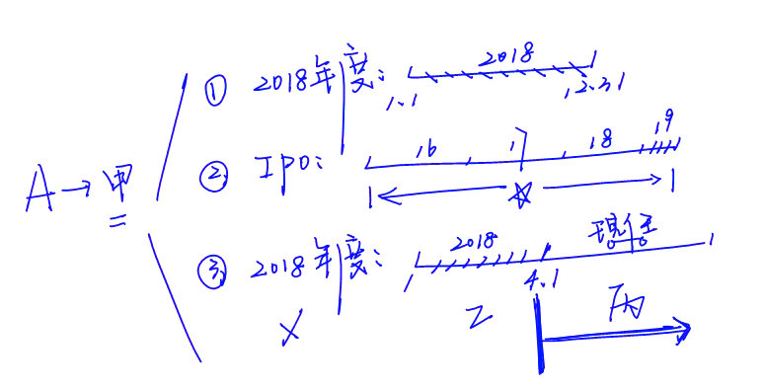

（1）书面声明应当涵盖审计报告针对的所有财务报表和期间；

（2）如果在审计报告中提及的所有期间内，现任管理层均尚未就任，现任管理层可能由此声称无法就审计报告中提及的所有期间提供部分或全部书面声明。这一事实**并不能减轻**现任管理层对财务报表整体的责任。相应地，注册会计师**仍然需要**向现任管理层**获取涵盖整个相关期间**的书面声明。

**真题和模拟题精讲**

**单项选择题【2018年真题】**

下列有关书面声明日期的说法中，错误的是（　　）。

A.书面声明的日期不得早于财务报表报出日

B.书面声明的日期不得晚于审计报告日

C.书面声明的日期可以和审计报告日是同一天

D.书面声明的日期可以早于审计报告日

[答案]A

[点评]书面声明的日期应当尽量接近对财务报表出具审计报告的日期，但不得在审计报告日后。选项A错误。

**多项选择题【2014年真题】**

A注册会计师负责审计甲公司2013年度财务报表，现场审计工作完成日为2014年2月28日，财务报表批准日为2014年3月20日，审计报告日为2014年3月29日，财务报表报出日为2014年3月31日。下列有关书面声明日期的做法中，正确的有（　　）。

A.A注册会计师取得日期为2014年3月29日的书面声明

B.A注册会计师取得日期为2014年3月31日的书面声明

C.A注册会计师取得日期为2014年2月28日的书面声明，并于2014年3月29日就2014年2月28日至2014年3月29日之间的变化获取管理层的更新声明

D.A注册会计师取得日期为2014年3月20日的书面声明，并于2014年3月31日就2014年3月20日至2014年3月31日之间的变化获取管理层的更新声明

[答案]AC

[点评]书面声明的日期应当尽量接近对财务报表出具审计报告的日期，但不得在审计报告日后；在某些情况下，管理层需要再次确认以前期间作出的书面声明是否依然适当，可能需要更新以前期间所作的书面声明。

**单项选择题【2013年真题】**

注册会计师负责审计甲公司2012年度财务报表。审计报告日为2013年3月31日，财务报表批准报出日为2013年4月1日。下列有关书面声明日期的说法中，正确的是（　　）。

A.应当为2013年4月1日

B.应当尽量接近2013年3月31日，但不得晚于2013年3月31日

C.应当为2012年12月31日

D.应当为2013年4月1日以后

[答案]B

[点评]书面声明的日期应当尽量接近对财务报表出具审计报告的日期，但**不得在审计报告日后**。

**单项选择题【2012年真题】**

下列有关书面声明日期的说法中，正确的是（　　）。

A.审计业务开始后的任何日期

B.尽量接近审计报告日，但不得在其之后

C.所审计会计期间截止日

D.注册会计师离开审计现场的日期

[答案]B

[点评]书面声明的日期应当尽量接近对财务报表出具审计报告的日期，但**不得在审计报告日后**。

**单项选择题【2011年真题】**

下列有关书面声明的日期和涵盖期间的说法中，注册会计师认为错误的是（　　）。

A.就某些交易获取的单独书面声明可以晚于审计报告日

B.书面声明应当涵盖审计报告针对的所有财务报表和期间

C.书面声明的日期应当尽量接近对财务报表出具审计报告的日期

D.书面声明的日期可以与审计报告日一致

[答案]A

[点评]书面声明的日期应当尽量接近对财务报表出具审计报告的日期，但**不得在审计报告日后**。

**四、对特殊情形的处理**

1.对书面声明可靠性的疑虑

（1）对管理层的胜任能力、诚信、道德价值观或勤勉尽责存在疑虑

a）注册会计师应当确定这些疑虑对书面或口头声明和审计证据总体的可靠性可能产生的影响；

b）注册会计师可能认为，管理层在财务报表中作出不实陈述的风险很大，以至于审计工作无法进行，除非治理层采取适当的纠正措施，否则注册会计师可能需要考虑**解除业务约定**；

c）治理层采取的纠正措施可能**并不足以**使注册会计师发表无保留意见。

（2）书面声明与其他审计证据不一致**【单选题考点】**

a）如果书面声明与其他审计证据不一致，注册会计师应当实施审计程序以设法解决这些问题；**[易错点]**

b）注册会计师可能需要考虑**风险评估结果**是否仍然适当。如果认为不适当，注册会计师需要修正风险评估结果，并确定进一步审计程序的性质、时间安排和范围，以应对评估的风险；

c）如果问题**仍未解决**，注册会计师应当**重新考虑**对管理层的胜任能力、诚信、道德价值观或勤勉尽责的评估，或者**重新考虑**对管理层在这些方面的承诺或贯彻执行的评估，并确定书面声明与其他审计证据的不一致对书面或口头声明和审计证据总体的可靠性可能产生的影响；

d）如果认为书面声明**不可靠**，注册会计师应当采取适当措施，包括确定其对审计意见可能产生的影响。

**真题和模拟题精讲**

**单项选择题【2011年真题】**

在审计被审计单位某项重要的金融资产时，注册会计师就管理层持有该金融资产的意图向被审计单位管理层获取了书面声明，但发现该书面声明与其他审计证据不一致，注册会计师通常首先采取的措施是（　　）。

A.提请被审计单位管理层修改其对持有该金融资产意图的书面声明

B.实施审计程序解决书面声明与其他审计证据不一致的问题

C.考虑对审计证据总体可靠性和审计意见的影响

D.修改进一步审计程序的性质、时间安排和范围

[答案]B

[点评]如果书面声明与其他审计证据不一致，注册会计师应当实施审计程序以设法解决这些问题；本题是近些年度考查的主要题型之一，旨在要求同学们关注**“处理问题的层级”**。

2.管理层不提供要求的书面声明

（1）措施

如果管理层不提供要求的一项或多项书面声明，注册会计师**应当**：

a）与管理层**讨论**该事项；

b）**重新评价**管理层的诚信，并评价该事项对书面或口头声明和审计证据总体的可靠性可能产生的影响；

c）采取适当措施，包括确定该事项对**审计意见**可能产生的影响。

（2）发表无法表示意见的情形**【多选题/简答题考点】**

|  |  |
| --- | --- |
|  | **要点** |
| 情形 | a）注册会计师对管理层的诚信产生**重大疑虑**，以至于认为其作出的书面声明不可靠  b）管理层**不提供**下列书面声明：**[基本书面声明]**  i）针对财务报表的编制，管理层确认其根据审计业务约定条款，**履行**了按照适用的财务报告编制基础编制财务报表并使其实现公允反映的**责任**  ii）针对提供的信息和交易的**完整性** |

**真题和模拟题精讲**

**单项选择题【2016年真题】**

下列有关书面声明的说法中，错误的是（　　）。

A.即使管理层已提供可靠的书面说明，也不影响注册会计师就管理层责任履行情况或具体认定获取的其他审计证据的性质和范围

B.为支持与财务报表或某项具体认定相关的其他审计证据，注册会计师可以要求管理层提供关于财务报表或特定认定的书面声明

C.如果管理层不向注册会计师提供所有交易均已记录并反映在财务报表中的书面声明，注册会计师应当对财务报表发表保留意见或无法表示意见

D.如果在审计报告中提及的所有期间内，现任管理层均尚未就任，注册会计师也需要向现任管理层获取涵盖整个相关期间的书面声明

[答案]C

[点评]如果管理层不向注册会计师提供所有交易均已记录并反映在财务报表中的书面声明，注册会计师应当对财务报表发表无法表示意见，选项C错误。

**单项选择题【2015年真题】**

下列有关书面声明的说法中，正确的是（　　）。

A．管理层已提供可靠书面声明的事实，影响注册会计师就管理层责任履行情况或具体认定获取的其他审计证据的性质和范围

B．如果对管理层的诚信产生重大疑虑，以至于认为其作出的书面声明不可靠，注册会计师在出具审计报告时就应当对财务报表发表无法表示意见

C．如果书面声明与其他审计证据不一致，注册会计师应当要求管理层修改书面声明

D．书面声明日期应当和审计报告日在同一天，且应当涵盖审计报告针对的所有财务报表和期间

[答案]B

[点评]选项A中，尽管书面声明提供了必要的审计证据，但是其本身并不为所涉及的任何事项提供充分、适当的审计证据，管理层已提供可靠书面声明的事实，并不影响注册会计师就管理层责任履行情况或具体认定获取的其他审计证据的性质和范围；选项C中，如果书面声明与其他审计证据不一致，首先应该调查原因，然后再确定修改哪类审计证据；选项D中，书面声明的日期不一定与审计报告日为同一天，书面声明的日期不能晚于审计报告日。

**脉络和复习**

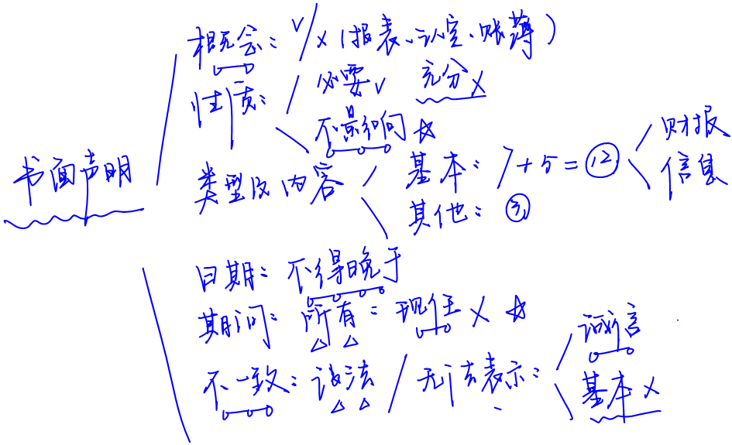

**本章复习计划**

**第一轮：**

•     结合真题和模拟题，总结和梳理评价未更正错报的典型情形；

•     针对期后事项的疑惑点再次收听基础班的对应内容，结合脉络图和经典习题加强理解和记忆。

**第二轮：**

•     结合历年真题和讲义模拟题，对重要考点进行识记。